
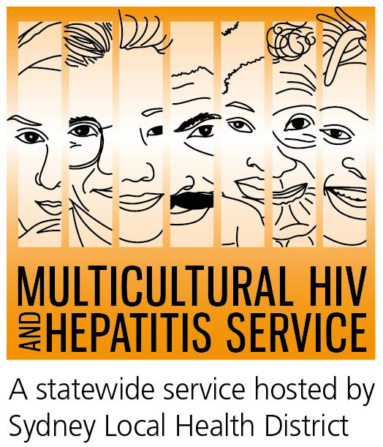

Comunicato stampa
28 luglio 2016
Giornata Mondiale dell’ Epatite 2016:
Le Comunità culturali e linguistiche diverse sono invitate a non perdere l’ opportunità di beneficiare del trattamento del fegato salvavita

Secondo la campagna della Giornata Mondiale dell'Epatite di quest'anno, migliaia di persone hanno la possibilità di essere curate dall’ epatite virale se ne parlano con i propri medici. La giornata, che cade il 28 luglio, ha lo scopo di aumentare la consapevolezza sul trattamento dell'epatite virale grazie alla campagna #NoHep che promuove la sperimentazione e il trattamento come fondamentali per eliminare l'epatite virale entro il 2030.
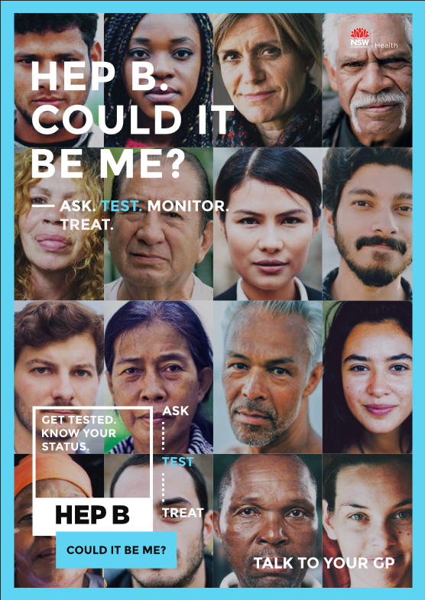
Scoprire se si soffre di epatite B o C può consentire di accedere ai nuovi trattamenti per l’ epatite virale, secondo Barbara Luisi, direttrice del Servizio Multiculturale dell HIV e dell’ Epatite (MHAHS).

"Molte persone provenienti da retroterra culturali diversi ancora non sanno che ci sono nuovi trattamenti disponibili per l'epatite virale. Se sai di avere l'epatite virale o pensi di esserne stato esposto, parlarne con il tuo medico può garantire che l’ accesso al trattamento avvenga in tempi appropriati. In questo modo si può prevenire il cancro al fegato e anche salvare la propria vita ", ha detto la signora Luisi.

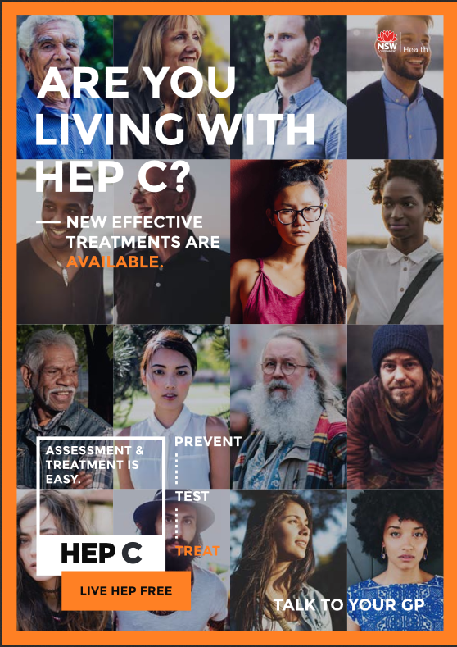
"Il virus dell’ Epatite B e quello dell'epatite C fanno perdere la vita a 1000 australiani l'anno - ma la buona notizia è che ora siamo in grado di prevenire i danni al fegato e la morte, così come migliorare la vita di tutti i giorni di migliaia di persone, ma solo se un nuero maggiore di persone si fanno avanti per fare il test e ricevere il trattamento.

"Semplici azioni, come fase il test per il virus o sottoporsi ad un regolare check-up del fagato possono letteralmente salvare vite umane, garantendo che il trattamento inizi al momento giusto".

Anche se più di 230.000 australiani vivono con l'epatite C cronica e un ulteriore 213.000 con l’ epatite B cronica, non abbastanza di queste persone ricevono il trattamento.

Il Dottor Simon Strasser, Specialista presso l'Unità Nazionale Australiana Trapianti del Fegato presso il Royal Prince Alfred Hospital, ha detto che l'anno scorso c' è stato un notevole miglioramento nei trattamenti disponibili per l'epatite C. Questi nuovi farmaci antivirali sono molto più efficaci e hanno di gran lunga un minor numero di effetti collaterali rispetto ai trattamenti precedenti.

"Migliaia di persone hanno già beneficiato di nuove terapie che curano il virus dell'epatite C," ha detto.

" Grazie a recenti miglioramenti nel trattamento dell’ l'epatite C, la vaccinazione per l'epatite B e lo sviluppo dell’ ecografia rapida ed indolore per monitorare la salute del fegato, siamo in grado di gestire e trattare sia l'epatite B che l'epatite C prima che si sviluppi una malattia epatica grave.

"La Giornata Mondiale dell'Epatite è un importante richiamo per le famiglie e le comunità per parlare di epatite virale e assicurarsi che ci siano cambiamenti per queste due condizioni.

Dr Strasser ha pubblicato un elenco di azioni che i membri della comunità Italiana in Australia possono adottare per contrastare l'epatite virale:

• Riconoscere che l'epatite virale è molto comune nella nostra comunità e può causare il cancro se non trattata.
• Chiedi al tuo medico in fase di test per l'epatite B e C. Ci sono trattamenti che possono prevenire il cancro al fegato.
• Se vivi con l’ epatite virale, consulta il tuo medico per regolari check-up del fegato.
• Se vivi con il virus dell'epatite C, si chiedi al tuo medico delle nuove opzioni di trattamento che possono curare nove persone su dieci in appena 12 settimane.

"Ogni australiano ha un ruolo da svolgere nella lotta contro l'epatite virale. Dovremmo essere incoraggiati dal fatto che abbiamo gli strumenti per testare, trattare e prevenire l'epatite virale e rendere questa condizione rara nella nostra vita. Facciamo in modo che accada ", ha detto il dottor Strasser.

La Settimana della consapevolezza sull’ Epatite è coordinata da Epatite Australia - che ha lanciato numerose risorse, tra cui un poster dal titolo #NoHep, sottolineando l ‘ importanza di test del fegato regolari e del trattamento

Visita www.mhahs.org.au per ulteriori informazioni sull’ epatite virale e per le risorse legate alla Settimana della Consapevolezza sull’ Epatite e alla Giornata Mondiale dell Epatite.

Parla con il tuo medico di epatite B e C (in Australia, tutte le conversazioni con il medico sono private) oppure chiama l’ Epatite Hotline al numero 1800 803 990. Se si desidera utilizzare un interprete telefonico, prima bisogna chiamare 131 450.

Fine #

Per ulteriori informazioni o per fissare una intervista in lingua italiana, si prega di contattare Sonam Paljor presso il MHAHS allo 02-9515 1234.

Per ulteriori informazioni, visitare il sito www.worldhepatitisday.org.au

